**Phòng Giáo dục và Đào tạo .....**

**Trường Tiểu học .....**

**Đề thi Giữa kì 1 Toán lớp 3**

*(Bộ sách: Chân trời sáng tạo)*

*Thời gian làm bài: .... phút*

**Phần I. Trắc nghiệm.** (3 điểm)

*Khoanh tròn vào chữ cái đặt trước kết quả đúng:*

**Câu 1.** Làm tròn số **148** đến hàng chục được số:

A. 100

B. 140

C. 150

D. 200

**Câu 2.** Số **“Bốn trăm bảy mươi tám”** được viết là:

A. 478

B. 748

C. 487

D. 847

**Câu 3. “5 dm = ………. mm”**. Số thích hợp điền vào chỗ chấm là:

A. 550

B. 505

C. 50

D. 500

**Câu 4.** Đồng hồ chỉ mấy giờ?

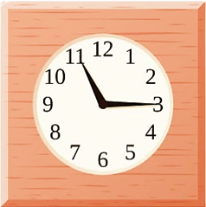

A. 11 giờ 3 phút

B. 11 giờ 15 phút

C. 3 giờ 11 phút

D. 3 giờ 55 phút

**Câu 5.** Đồ vật có dạng khối hộp chữ nhật là:

A. 

B. 

C. 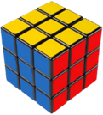

D. 

**Câu 6.** Viết số 15 bằng chữ số La Mã:

A. IX

B. XV

C. IV

D. XI

**Phần II. Tự luận.** (7 điểm)

**Câu 7.** (2 điểm) Đặt tính rồi tính

| 105 + 356  …………………  …………………  …………………  …………………  ………………… | 264 – 98  …………………  …………………  …………………  …………………  ………………… | 23 × 5  …………………  …………………  …………………  …………………  ………………… | 64 : 2  …………………  …………………  …………………  …………………  ………………… |
| --- | --- | --- | --- |

**Câu 8.** (1 điểm) Tính giá trị của biểu thức

| 50 – (26 + 13)  = …………………………..  = ………………………….. | (64 – 59) × 5  = …………………………..  = ………………………….. |
| --- | --- |

**Câu 9.** (1 điểm) Số?

| 2 dm 6 cm = ………. cm | 1 m 4 dm + 5 dm = ………. cm |
| --- | --- |
| 50 *l* + 52 *l* – 67 *l* = ………. *l* | 1 km = ………. m |

**Câu 10.** (1 điểm) Khoanh tròn vào

1

3

13

số quả trong mỗi hình

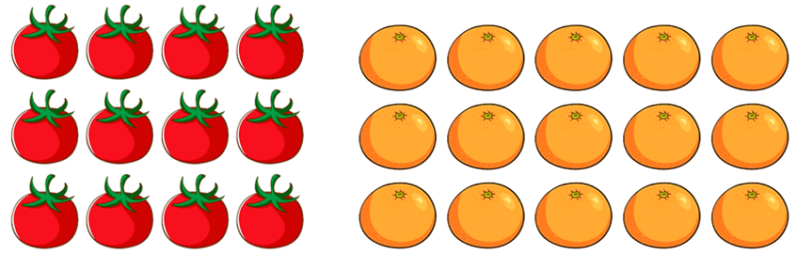

**Câu 11.** (2 điểm) Lớp 3A có 23 học sinh nữ, số học sinh nam nhiều hơn số học sinh nữ 6 bạn. Hỏi lớp 3A có tất cả bao nhiêu học sinh?

Bài giải

…………………………………………………………………………………………

…………………………………………………………………………………………

…………………………………………………………………………………………

…………………………………………………………………………………………

…………………………………………………………………………………………